**Spotprent maken**

**De opdracht:**

Je gaat een spotprent maken. Lees je eerst in wat een spotprent is. Hieronder vind je informatie en twee voorbeelden. Je gebruikt paragraaf 4.4. Je kiest een situatie of persoon uit waarover jij een spotprent wilt maken. Je hebt hiervoor een wit A4 nodig.

---------------------------------------------------------------------------------------------------------------

Een spotprent is een grappige tekening waarin bepaalde eigenschappen van een persoon of situatie worden uitvergroot, waardoor een herkenbaar beeld ontstaat. In feite is een spotprent een manier om commentaar te geven op een situatie of persoon, niet met woorden maar met een sterk beeld.

Spotprenten verschijnen vooral in kranten, en zijn dan vaak een reactie op de politiek. De meeste kranten en tijdschriften hebben een vaste tekenaar hiervoor. Deze tekenaar heeft een overtuiging die bij de krant past, waardoor lezers van de krant de identiteit van hun krant kunnen terugvinden in de spotprent. Want lezers lachen graag om een spotprent, maar dan moeten ze het wel eens zijn met de onderliggende boodschap.

Waarschijnlijk bestaan er al spotprenten sinds mensen hun omgeving tekenen. Er bestaan vazen uit de Griekse oudheid waarop mensen karikaturaal (met overdrijving van bepaalde kenmerken) zijn afgebeeld. In de loop van de geschiedenis werd de spotprent gebruikt als verzet tegen de gevestigde orde of overheerser. Ten tijde van de tachtigjarige oorlog werden spotprenten gemaakt waarin de spot werd gedreven met de Spaanse machthebbers. En in de jaren zestig van de vorige eeuw waren spotprenten een veelgebruikt middel om taboes bespreekbaar te maken of aan te vallen. .

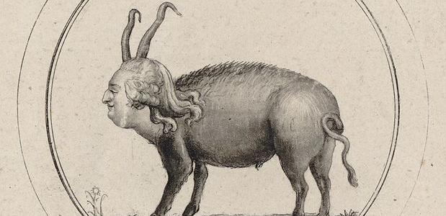

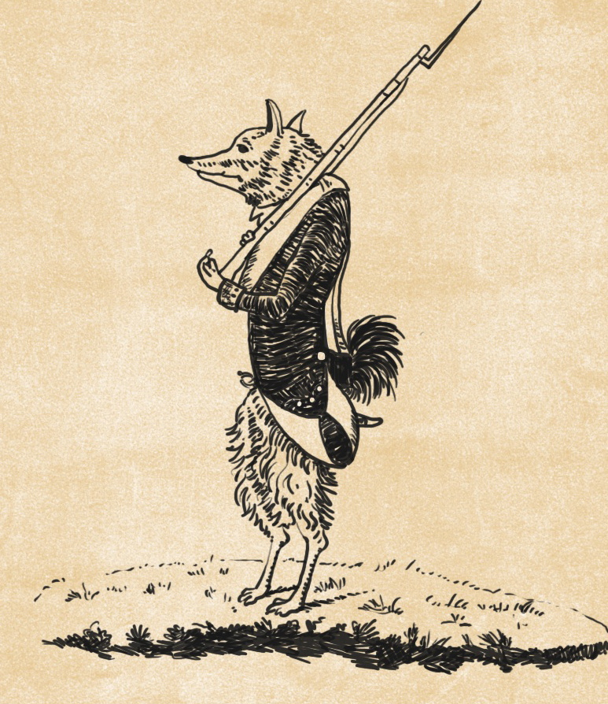

Spotprent Lodewijk

Spotprent patriotten